考生应试指引

- 面试形式
鉴于疫情防控要求，本次面试采取线上面试，并采用结构化面试。
面试共两道题，每道题答题时间为3分钟，面试时随机抽取产生。如有必要，考官可以追问，时间控制在2分钟以内。
- 面试平台
- 本次面试所使用的APP平台为：腾讯会议。
考生需要提前准备两个腾讯会议个人账号，账号1用于加入正面机位的面试平台，账号2用于加入辅助机位的监控平台。
2.面试平台、监控平台的会议号及密码：面试前以手机短信形式告知。
考生须按相关要求，按时加入指定会议室进行报到、面试。
- 面试时间
2022年12月10日，面试分上午场、下午场。
- 面试要求
（一）考场环境
1.考生须提前准备相对独立、封闭、安静的面试环境，采光良好，不逆光。
2.考生应选择干净、整洁、适合面试的背景墙，纯色背景墙为佳，面试时不得使用虚拟背景。
3.考生在候考及面试时，不能有其他人员在场。
（二）网络平台
1.考生须提前下载“腾讯会议”APP（更新至最新版本）并熟悉操作方法。
2.考生须确保网络良好能满足面试需求，建议优先使用有线网络。
3.考生须准备应急方案，确保在突发情况时能随时启用备用方案继续面试。
- 设施设备
1.考生采用双机位模式参加面试，即考生须准备两台带摄像头、麦克风的设备（如一台笔记本电脑和一部手机），能通过不同账号登录腾讯会议APP。
2.第一台设备（如笔记本电脑或台式机，建议使用有线网络）,用账号1登录正面机位，从正面拍摄考生，用于面试；
第二台设备（如手机）用账号2登录辅助机位，从考生侧后方45°角适当位置拍摄考生面试环境，用于监控。
3.考生须确保设备电量充足，保证设备充电电源连接，备好充电宝。保证面试过程不受其他因素干扰。
（四）画面呈现
1.考生在监控平台进行身份核验时，应站立并手持身份证原件面向辅助机位镜头，身份证个人信息面对准镜头且无遮挡（如示例图1）。
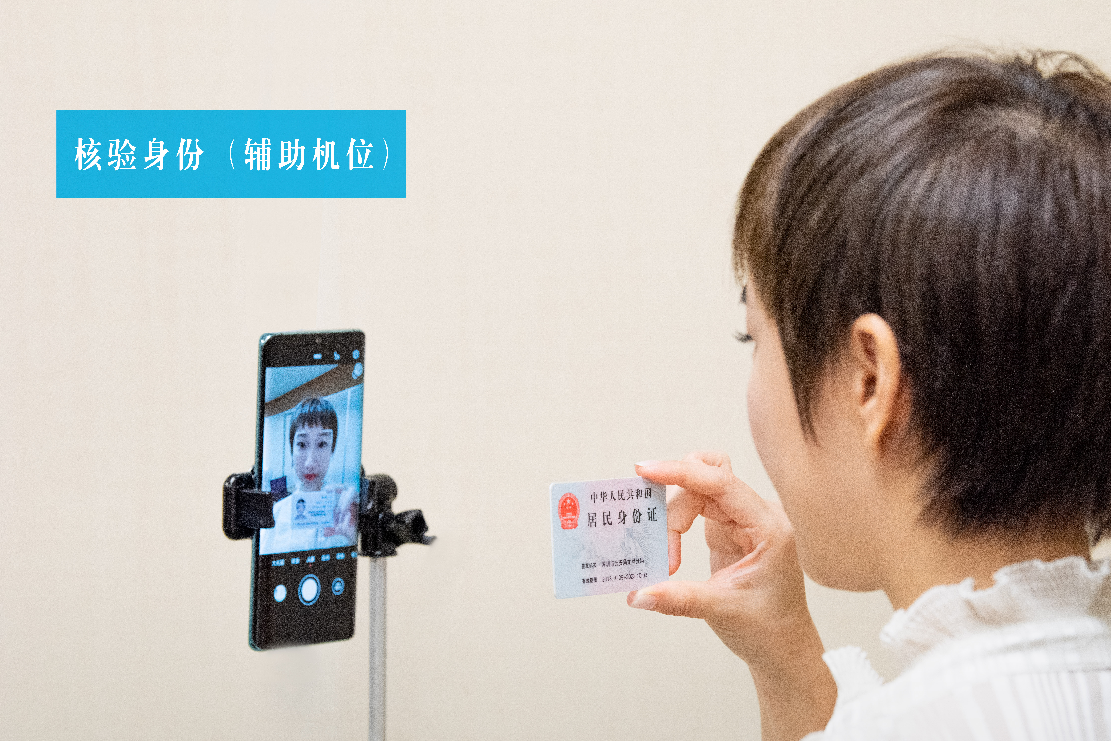

示例图1
2.考生在面试平台进行面试时，应正向面对正面机位，保证头肩部出现在视频画面中（如示例图2），保证面部清晰可见，声音清晰；辅助机位须保证视频呈现考生腰部及以上部位和正面机位的屏幕图像（如示例图3）；
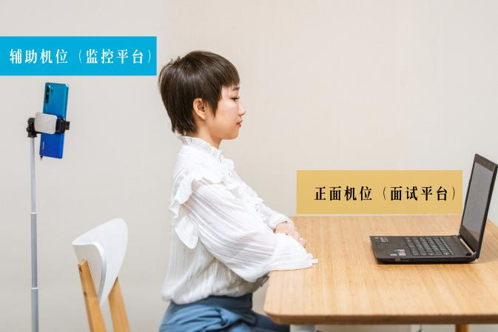
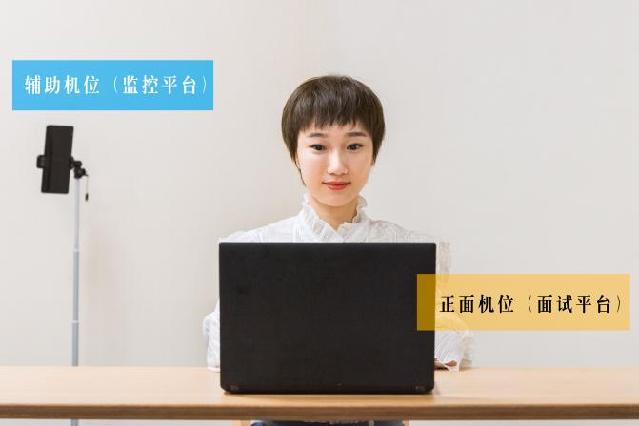

示例图2 示例图3
- 考生须衣着大方得体，头发不得遮挡面部、耳部，不得佩戴帽子、口罩、耳机、智能手表、电子手环及智能眼镜等。考生前方不得备有纸笔等任何书写或记录工具以及各类资料。
- 面试流程
第一步：报到（仅使用辅助机位）
1.修改“您的名称”：考生须将账号2的“您的名称”修改为“学科+姓名”（如：英语韩梅梅），开启麦克风、扬声器、摄像头，申请加入监控平台。
2.时间要求：
上午场监控平台于面试当天07:30—08:00开放，考生须携带本人身份证原件在08：00前进入指定监控平台报到。
下午场监控平台于面试当天12:30—13:00开放，考生须携带本人身份证原件在13：00前进入指定监控平台报到。
第二步：获取个人抽签号（仅使用辅助机位）
考生将被逐一准入监控平台，提供身份证原件进行身份核验。核验通过并获取个人抽签号后，退出监控平台。
第三步：候考（使用正面机位、辅助机位）
1.修改“您的名称”：考生须将账号1、账号2两个账号的“您的名称”修改为“抽签号”（如：1号）后，开启麦克风、扬声器、摄像头，分别申请加入面试平台、监控平台。
2.时间要求：
上午场考生须于08:15前申请加入面试平台、监控平台。
下午场考生须于13:15前申请加入面试平台、监控平台。
第四步：核验身份（仅使用辅助机位）
监控平台按抽签顺序逐一准入考生。考生须手持本人身份证在辅助机位再次进行身份核验（如示例图4）。核验通过后，考生根据工作人员指令回到正面机位做面试准备。

示例图4
第五步：面试（使用正面机位、辅助机位）
面试平台按抽签顺序逐个准入考生。随机抽取试题，考生依照考官指令及面试规则开始答题。
全部试题作答完毕后，工作人员将考生移出面试平台、监控平台，面试结束。
第六步：获取面试成绩
鉴于长沙站点语文有2个试室，为保障公平，故对该学科岗位面试考生的原始面试成绩采取加权平均的方法计算形成考生加权后的面试成绩进行排名，并在发布面试成绩公告时统一公布。除上述学科外，其他学科均在考生面试结束30分钟后，通过手机短信告知考生面试成绩。
- 面试注意事项
1.招聘单位将使用考生在深圳市龙岗区2022年下半年赴长春、长沙面向应届毕业生公开招聘教师公告报名系统中提交的电话号码联系考生，请考生保持通讯畅通。因通信方式错误或信号不畅通所导致的问题由考生自行承担责任。
2.考生所使用到的面试平台、监控平台会议号及密码，由招聘单位在面试前以手机短信形式告知。请各位考生在考试当天做好个人学习生活安排，提前按要求布置考场环境，提前熟悉软件操作、调试设备、测试并确保网络流畅等。因个人设备问题或网络不通畅所导致的问题由考生自行承担责任。
3.面试当天，由考场工作人员依据抽签顺序引导考生进行面试。考生在面试中应按照考官指令以普通话回答问题，题目另有要求的从其要求。面试时考生不得暗示或透露本人姓名、报考岗位等个人信息，否则当场取消面试成绩。面试时考生应控制好每一道题目的答题时间，并在回答完每一道题目后说“回答完毕”；用时已到铃声响起时，考生应立即停止作答。
4.考生须自觉遵守相关法律和考试纪律、考场规则。面试过程中的文字、图像、音频、视频等信息均为与考试内容有关的信息，考生不得以任何方式录制、泄露、传播。如有违反，一经查实，按有关规定处理。
5.考生须自觉维护线上面试工作秩序，服从工作人员管理，接受工作人员的监督检查，有违规违纪行为的，按《事业单位公开招聘违规违纪行为处理规定》（人社部令第35号）处理，情节严重的，记入事业单位公开招聘应聘人员诚信档案库。

